Aspect économique
Résumé
Ce chapitre porte sur la notion de teneur de coupure, un élément central dans l’évaluation économique d’un projet minier. À partir de la théorie de Lane, on y montre comment une teneur de coupure peut être choisie en fonction des coûts, du prix du métal, de la récupération métallurgique et des limites de capacité propres à une opération minière. On commence par distinguer le matériau minéralisé du minerai, puisque toute roche contenant du métal n’est pas nécessairement exploitable de façon rentable. Le chapitre présente ensuite les principales formes de teneur de coupure utilisées en planification minière, notamment la teneur de coupure limite, la teneur de coupure d’équilibre et la teneur de coupure optimale. Des ateliers interactifs permettent enfin de tester l’effet des paramètres économiques et opérationnels sur la rentabilité du projet. Pour ce chapitre, on suppose qu’un modèle de blocs des ressources et des réserves minières est déjà disponible. La construction de ce modèle sera abordée plus loin dans le livre.
Table des matieres

 Objectifs d’apprentissage
À la fin de ce chapitre, vous serez en mesure de :
- Expliquer le rôle de la teneur de coupure dans la sélection des blocs à exploiter, à traiter ou à rejeter ;
- Définir les notions de teneur de coupure limite, de teneur de coupure d’équilibre et de teneur de coupure optimale ;
- Calculer les teneurs de coupure limites et les teneurs de coupure d’équilibre à partir des paramètres économiques et opérationnels d’un projet minier ;
- Déterminer la teneur de coupure optimale en comparant les contraintes liées à la mine, au concentrateur et au marché ;
- Analyser l’effet de paramètres comme le prix du métal, les coûts d’extraction, les coûts de traitement, la récupération métallurgique et les capacités de production sur la rentabilité d’un projet ;
- Expliquer pourquoi l’absence de biais conditionnel est nécessaire pour appliquer correctement la théorie de Lane à un modèle de blocs.

 Référence
Ce chapitre s’appuie principalement sur le livre suivant : The Economic Definition of Ore
Lane, K. F. (2016). The economic definition of ore: Cut-Off Grades in Theory and Practice.

1 Rentabilité économique d’un projet minier
Au chapitre précédent, nous avons distingué les ressources minérales des réserves minérales. Une ressource représente un potentiel géologique, tandis qu’une réserve correspond à la portion de ce potentiel qui peut être exploitée de manière économiquement justifiée. Pour passer de l’une à l’autre, il faut donc introduire une question fondamentale : à partir de quelle teneur un bloc devient-il rentable?
La teneur de coupure sert justement à faire ce tri. À partir d’une valeur seuil, on décide quels blocs peuvent être traités comme du minerai et quels blocs ne sont pas rentables dans les conditions économiques retenues.
Avant d’aborder la construction détaillée d’un modèle de blocs, il est utile de comprendre les principes économiques qui guident l’évaluation d’un gisement. Un modèle de blocs ne sert pas seulement à représenter la distribution spatiale des teneurs. Il sert aussi à appuyer des décisions minières concrètes : quels blocs extraire, quels blocs traiter, quels blocs stocker et quels blocs laisser en place.
La teneur de coupure ne dépend pas uniquement de la teneur en métal. Elle dépend aussi du prix du métal, des coûts d’extraction et de traitement, de la récupération métallurgique, des capacités de production et des contraintes opérationnelles. Dans certains gisements plus complexes, d’autres paramètres peuvent également être pris en compte, mais nous nous limiterons ici à ces principaux éléments.
La teneur de coupure fait donc le lien entre ce que contient le gisement et ce qu’il est réellement possible d’exploiter de manière rentable. Elle se situe à la frontière entre la géologie, les choix d’ingénierie et l’économie du projet.
Cette notion est centrale, car un mauvais choix de la teneur de coupure peut réduire la valeur d’un projet. Une teneur trop basse peut mener au traitement de matériel peu rentable et saturer inutilement le concentrateur. Une teneur trop élevée peut, au contraire, laisser de côté du matériel qui aurait pu contribuer positivement à la valeur du projet. L’enjeu n’est donc pas seulement de déterminer un seuil minimal de rentabilité, mais de choisir une stratégie qui maximise la valeur globale de l’exploitation.
La théorie de Lane formalise cette idée en tenant compte simultanément des principales contraintes d’un système minier. Elle distingue trois grands volets :
- les opérations minières, qui déterminent la quantité de matériau extrait ;
- les opérations de traitement, qui déterminent la quantité de minerai pouvant être traitée et le métal récupéré ;
- les opérations commerciales, qui déterminent la valeur du métal produit sur le marché.
La teneur de coupure optimale est déterminée en fonction de ces trois contraintes. Elle ne représente pas seulement le seuil à partir duquel un bloc devient rentable ; elle définit aussi la manière dont le gisement est exploité au fil du temps. Son choix influence donc la séquence d’extraction, l’alimentation du concentrateur, la durée de vie de la mine et la valeur actualisée nette du projet.
La teneur de coupure peut changer au fil du temps. Elle dépend notamment du prix du métal, des coûts d’extraction et de traitement, mais aussi de la façon dont le gisement est mieux connu à mesure que la mine avance. Elle doit donc être revue régulièrement pour rester adaptée aux conditions réelles d’exploitation.

2 Définitions des paramètres
Avant d’entrer dans la théorie de Lane, il faut d’abord préciser quelques variables qui reviendront souvent dans le chapitre. Elles serviront de points de repère pour suivre les équations et comprendre comment les différents paramètres économiques et opérationnels influencent la teneur de coupure.

2.1 Terminologie
 Stérile
Roche extraite au cours de l’exploitation minière, mais dont la teneur ou la valeur économique ne justifie pas le traitement pour en extraire le métal recherché. Le stérile peut toutefois contenir de faibles concentrations de métal ou être reclassé ultérieurement si les conditions économiques, technologiques ou opérationnelles changent.

 Matériau minéralisé
Volume de roche contenant une concentration anormale ou significative d’une substance d’intérêt, par exemple un métal. Le matériau minéralisé peut contenir du minerai, mais il n’est pas nécessairement économiquement rentable à exploiter ou à traiter dans les conditions actuelles.

 Minerai
Portion du matériau minéralisé dont la teneur, le tonnage et les conditions d’exploitation permettent une extraction économiquement rentable, selon les paramètres économiques et opérationnels en vigueur.

 Concentrateur (ou usine de traitement)
Une installation industrielle utilisée dans le processus de traitement des minerais pour séparer les minéraux de valeur des autres composants du minerai.

 Teneur
Quantité d’un élément contenu dans un mélange, exprimée en pourcentage.

 Teneur de coupure
La teneur minimale d’un élément contenu dans un mélange qui justifie son extraction et son traitement de manière économiquement viable.

 Teneur de coupure optimale
Teneur de coupure permettant de maximiser le profit net par tonne de matériau minéralisé.

 Teneur de coupure limite
Teneur de coupure maximisant le profit net par tonne de matériau minéralisé pour une composante spécifique des opérations minières.

 Teneur de coupure d’équilibre
Teneur de coupure permettant de maximiser le profit net par tonne de matériau minéralisé tout en optimisant simultanément deux composantes spécifiques des opérations minières.

2.2 Définitions des variables
La théorie de Lane repose sur un ensemble de variables économiques qui permet d’estimer les revenus d’un projet minier en fonction de ses capacités limitantes. Les variables présentées ci-dessous seront utilisées dans le cadre de ce chapitre et s’appliquent généralement à une exploitation sélective d’une mine à ciel ouvert. Le lecteur est invité à consulter l’ouvrage de référence pour des applications dans d’autres contextes, comme les exploitations souterraines ou les exploitations multi-métaux, qui ne seront pas abordées ici.
L’objectif de ce chapitre est plutôt de comprendre comment les choix d’ingénierie influencent la valeur économique d’un projet minier, et comment la teneur de coupure permet de faire le lien entre ces deux dimensions.
Les paramètres économiques fixent les prix et les coûts du projet :
Symbole | Définition | Unité
$p$ | Prix d’une tonne de métal | $/t métal
$k$ | Coût de mise en marché d’une tonne de métal (fonderie, transport, etc.) | $/t métal
$m$ | Coûts variables de minage | $/t matériau minéralisé
$h$ | Coûts variables de traitement | $/t minerai
$f$ | Frais fixes (administration, ingénierie, capital) | $/an
$F$ | Coût d’opportunité | $
$v$ | Profit net généré par une unité de matériau minéralisé | $/t matériau minéralisé
Les variables opérationnelles décrivent la sélection, les capacités et la récupération :
Symbole | Définition | Unité
$c$ | Teneur de coupure | %
$x_{c}$ | Proportion du minerai sélectionné (fonction de $c$) | —
$g_{c}$ | Teneur moyenne du minerai sélectionné (fonction de $c$) | %
$y$ | Taux de récupération du concentrateur | —
$M$ | Capacité de minage | t matériau minéralisé/an
$H$ | Capacité de traitement | t minerai/an
$K$ | Capacité du marché | t métal/an
La théorie de Lane introduit trois capacités limitantes, chacune associée à une étape clé de l’exploitation minière :
- Capacité minière ($M$) : quantité maximale de matériau minéralisé pouvant être extraite par la mine ;
- Capacité du concentrateur ($H$) : quantité maximale de minerai pouvant être traitée par l’usine de concentration ;
- Capacité du marché ($K$) : quantité maximale de métal que le marché peut absorber.
Ces trois capacités définissent les limites opérationnelles des principales composantes d’un projet minier, soit l’extraction ($M$), le traitement du minerai ($H$) et la mise en marché du métal ($K$).

2.3 Mise en contexte des variables
Supposons une section d’un modèle de blocs, comme celle illustrée dans l’atelier ci-dessous. Chaque bloc représente un petit volume du gisement auquel on attribue une teneur $t$. Les blocs jaunes ont une teneur supérieure ou égale à la teneur de coupure $c$ ($t≥c$) et sont donc considérés comme du minerai dans les conditions retenues. Les blocs bleus, dont la teneur est inférieure à $c$ ($t<c$), ne sont pas jugés rentables et sont plutôt classés comme stériles.
On note $x_{c}$ la proportion volumique des blocs sélectionnés comme minerai par rapport au volume total du modèle, et $g_{c}$ la teneur moyenne de ces blocs. Par définition, $g_{c}$ est supérieure ou égale à la teneur moyenne du gisement complet, puisque seuls les blocs dont la teneur respecte le critère de coupure sont conservés.
Lorsque la teneur de coupure $c$ augmente, nous sélectionnons moins de blocs, ce qui fait diminuer la proportion $x_{c}$. Comme les blocs conservés sont nécessairement plus riches, la teneur moyenne des blocs sélectionnés augmente elle aussi lorsque $c$ augmente.
Les variables $x_{c}$ et $g_{c}$ dépendent donc directement de la valeur choisie pour $c$. On peut écrire cette relation sous la forme de fonctions : $x_{c}=x\left(c\right)$ et $g_{c}=g\left(c\right)$.
L’enjeu est donc de déterminer la valeur de $c$, c’est-à-dire la teneur de coupure qui permet de distinguer le minerai du stérile. Dans le cadre de ce chapitre, on cherchera plus précisément à déterminer la teneur de coupure optimale.

🧮 Atelier interactif 2.1 — Teneur de coupure sur un modèle de blocs
Faites varier la teneur de coupure $c$ : les blocs dont la teneur atteint $c$ (minerai, en jaune) sont conservés, les autres (stérile, en bleu) sont écartés. Observez comment la proportion de minerai $x_{c}$ et la teneur moyenne récupérée $g_{c}$ évoluent lorsque $c$ augmente.
👉 Cet atelier est pleinement interactif dans la version web de ce document.
<div class="gw-spinner"></div>
<p>Chargement du modèle de blocs…</p>

JavaScript désactivé : cet atelier interactif nécessite JavaScript.

3 Du seuil de rentabilité à la théorie de Lane
Déterminer une teneur de coupure ne revient pas seulement à trouver la teneur minimale qui couvre les coûts. Cette première idée est utile, car elle permet de savoir à partir de quel moment un bloc peut être traité sans générer une perte. C’est la logique du seuil de rentabilité.
Mais dans une mine, la décision ne se limite pas toujours à cette question. Les capacités d’extraction, de traitement et de raffinage sont limitées. Choisir de traiter un bloc moins riche aujourd’hui peut aussi vouloir dire repousser le traitement d’un bloc plus riche à plus tard. La teneur de coupure devient alors un choix économique : elle influence directement la valeur du projet.
C’est ce que la théorie de Lane cherche à faire. Elle ne regarde pas seulement si un bloc couvre ses coûts. Elle tient aussi compte du fait qu’une mine a des capacités limitées. On ne peut pas tout extraire, tout traiter et tout vendre en même temps. Il faut donc choisir quels blocs traiter maintenant et lesquels laisser de côté.
La teneur de coupure devient donc un choix important. Si elle est trop basse, on envoie à l’usine beaucoup de matériau qui rapporte peu. Si elle est trop élevée, on risque au contraire de rejeter du matériau qui aurait pu contribuer à la valeur du projet. Il faut donc trouver un équilibre entre la quantité de minerai traitée et la valeur que ce minerai peut réellement générer.
On peut alors écrire le problème sous la forme suivante :
$$\max_{c} \text{Profit}\left(t,c\right) \text{avec} \text{Profit}\left(t,c\right)=\text{Revenus}\left(t,c\right)−\text{Coûts}\left(t,c\right)$$
où $t$ représente la période d’exploitation et $c$ la teneur de coupure. L’objectif est donc de déterminer, pour chaque période $t$, la teneur de coupure $c$ qui maximise le profit ou, plus généralement, la valeur actualisée nette (VAN) du projet.

3.1 Seuil de rentabilité (break-even)
Le seuil de rentabilité répond à une question simple : à partir de quelle teneur vaut-il la peine de traiter le matériau ? Il dépend des revenus que l’on peut espérer tirer du métal récupéré, mais aussi des coûts liés à l’extraction et au traitement de ce matériau.
Lorsque le concentrateur fonctionne à pleine capacité, les coûts fixes et variables sont pris en compte dans le calcul économique. En revanche, lorsque le concentrateur est sous-utilisé, certains coûts fixes peuvent être considérés comme déjà engagés ; la décision de traiter ou non un matériau repose alors davantage sur les coûts variables additionnels.
Lorsque les prix, les coûts et les paramètres métallurgiques restent stables, la teneur de coupure varie peu. Elle peut toutefois évoluer au cours de la vie de la mine, notamment lorsque les revenus futurs sont actualisés. Dans ce cas, le seuil tend généralement à diminuer avec le temps, comme le montre la figure Figure 1.
 Note
La règle de Taylor, parfois évoquée dans ce contexte, ne porte pas sur la teneur de coupure mais sur le taux de production optimal : il s’agit d’une relation empirique reliant la cadence d’exploitation à la taille des réserves. C’est une question distincte, que nous n’abordons pas ici.

3.2 Approche de Lane
La théorie de Lane généralise cette réflexion en intégrant explicitement un coût d’opportunité. Ce coût représente la valeur économique associée à la conservation d’une partie du gisement en vue d’une exploitation ultérieure plutôt que de l’exploiter immédiatement.
L’ajout de ce coût modifie la logique de décision. Un bloc ne doit pas seulement être rentable à traiter aujourd’hui ; il doit aussi être comparé à la valeur potentielle qu’il pourrait générer plus tard, dans une stratégie d’exploitation optimale. La teneur de coupure obtenue par la méthode de Lane est donc généralement plus élevée que le simple seuil de rentabilité, car elle tient compte de cette valeur du minerai laissé en place.
À mesure que l’exploitation progresse, la quantité de minerai restant dans le gisement diminue. Le coût d’opportunité associé au minerai non encore exploité diminue donc lui aussi, ce qui peut entraîner une baisse progressive de la teneur de coupure optimale au fil du temps.
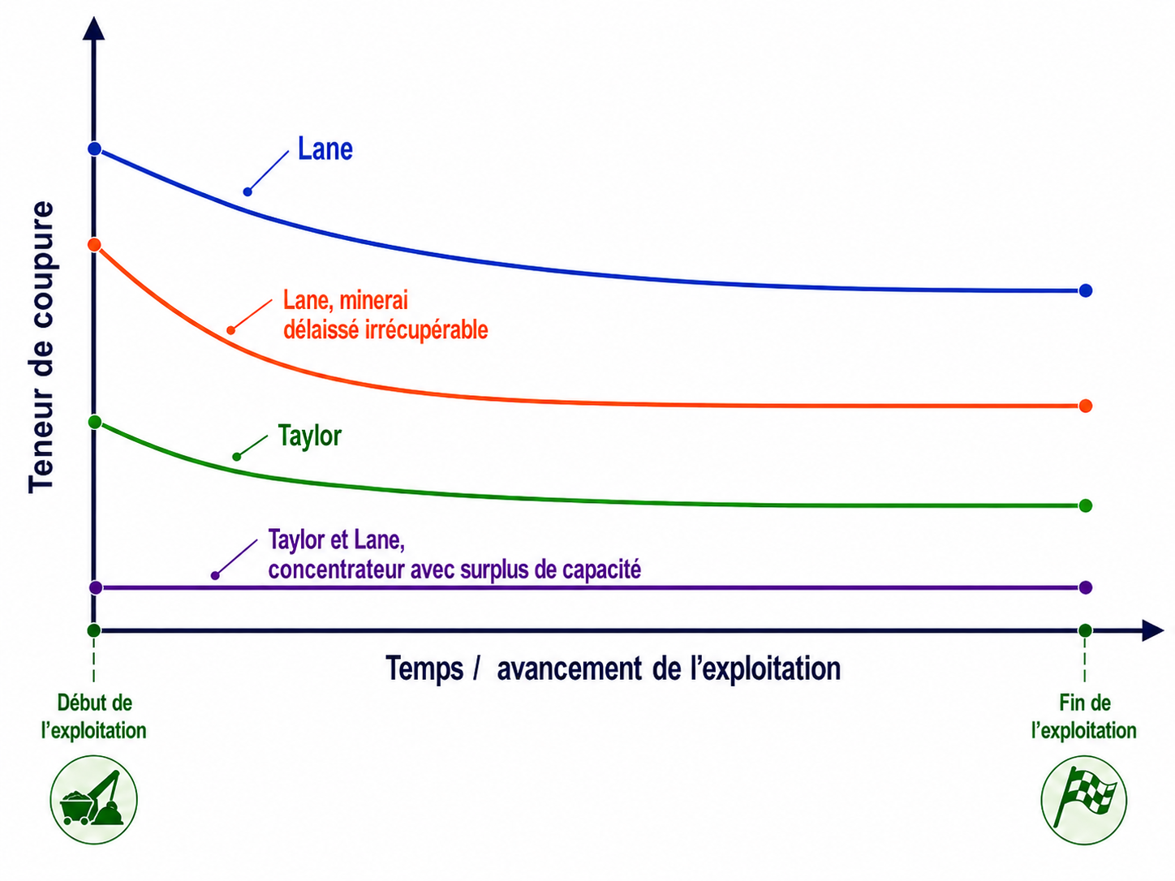
Figure 1: Évolution de la teneur de coupure au cours de la vie de la mine, selon l’approche retenue.

3.3 Autres facteurs influençant la teneur de coupure
La teneur de coupure n’est pas une valeur fixe pour toute la durée d’une mine. Elle dépend des paramètres économiques et opérationnels utilisés dans le calcul. Si ces paramètres changent, la teneur de coupure peut aussi changer.
Le prix du métal joue évidemment un rôle important. Si le prix diminue, il faut généralement une teneur plus élevée pour que le traitement d’un bloc reste rentable. À l’inverse, si le prix augmente, des blocs moins riches peuvent devenir intéressants à traiter. Il faut toutefois faire attention à ne pas réagir trop vite à chaque variation du marché. Une baisse ou une hausse temporaire du prix ne veut pas nécessairement dire qu’il faut modifier immédiatement toute la stratégie d’exploitation.
La gestion des stocks peut aussi modifier la façon de réfléchir à la teneur de coupure. Dans certaines mines, un matériau légèrement en deçà de la teneur de coupure n’est pas forcément envoyé directement au stérile. Il peut être mis en réserve, par exemple dans une pile de stockage, ou encore faire l’objet d’une réexploitation ultérieure dans un halde à stériles ou un parc à résidus, puis être traité plus tard si les conditions deviennent plus favorables. Par exemple, une hausse du prix du métal, une meilleure récupération ou une baisse des coûts peut rendre ce matériau rentable à l’avenir. Cela permet parfois d’utiliser une teneur de coupure plus élevée à court terme, sans perdre complètement la possibilité de valoriser ce matériau plus tard.
Les coûts utilisés dans le calcul peuvent également évoluer. Les coûts variables de minage $m$, de traitement $h$ et le coût d’opportunité $F$ ne sont pas nécessairement constants dans le temps. Ils peuvent changer avec l’avancement de la fosse, l’ajout de nouvelles zones exploitables, les capacités de production disponibles, l’inflation ou encore certains problèmes opérationnels. La teneur de coupure calculée à un moment donné reflète donc les conditions du projet à ce moment précis.
Ici, on garde le problème simple. On suppose que les paramètres sont connus et on regarde comment ils influencent la teneur de coupure. L’objectif n’est pas de faire toute l’analyse financière d’une mine, mais de comprendre la logique derrière une question très concrète : est-ce que ce bloc vaut la peine d’être traité ou non ? Et pourquoi ?
Enfin, l’application de ces méthodes suppose que le modèle de ressources est suffisamment fiable. Le choix d’une teneur de coupure repose en effet sur la distribution des teneurs estimées par le modèle de blocs. Si ces estimations sont biaisées ou trop incertaines, la stratégie d’exploitation peut être mal orientée. Les questions liées à la qualité des estimations, à l’effet de support, à l’effet d’information et aux méthodes géostatistiques seront abordées dans les chapitre 6 à 9.
Pour le reste de ce chapitre, nous supposerons donc que les estimations des ressources sont disponibles et établies selon les règles de l’art. Lorsque cette hypothèse ne sera pas respectée, nous préciserons les conséquences possibles sur le calcul de la teneur de coupure et sur les décisions minières.

4 Teneurs de coupure limites
La détermination de la teneur de coupure optimale commence par l’identification de plusieurs valeurs candidates. Dans la théorie de Lane, ces valeurs correspondent à trois teneurs de coupure limites et à trois teneurs de coupure d’équilibre. Lane montre que la teneur de coupure optimale appartient nécessairement à cet ensemble restreint de six valeurs.
La teneur de coupure optimale ne peut donc pas être choisie arbitrairement. Elle résulte d’un compromis entre les capacités techniques du système minier et les conditions économiques du projet. Plus précisément, elle dépend de trois composantes principales : la mine, le concentrateur et le marché.
Ces trois composantes peuvent chacune devenir la contrainte principale du système. Par exemple, il est possible qu’une mine puisse extraire plus de matériau que le concentrateur ne peut en traiter, ou encore qu’un concentrateur puisse produire plus de métal que le marché ne peut en absorber dans des conditions économiques favorables. La théorie de Lane permet de formaliser ces situations en associant à chacune d’elles une teneur de coupure particulière.
On distingue ainsi trois facteurs limitatifs.
- Limite de la mine La limite de la mine correspond à la capacité maximale d’extraction du site. Elle dépend des équipements miniers, de la main-d’œuvre, des infrastructures disponibles et de l’organisation des opérations. Lorsque cette composante est limitante, la contrainte principale porte sur la quantité totale de matériau pouvant être extraite.
- Limite du concentrateur La limite du concentrateur correspond à la capacité maximale de traitement du minerai par l’usine. Même si la mine peut extraire une grande quantité de matériau minéralisé, seule une partie de ce matériau peut être traitée si la capacité de broyage, de flottation, de lixiviation ou de concentration est limitée. Lorsque cette composante est limitante, la contrainte principale porte sur la quantité de minerai pouvant être envoyée au traitement.
- Limite du marché La limite du marché correspond à la quantité maximale de produit pouvant être vendue dans des conditions économiques acceptables. Une production trop élevée peut entraîner une accumulation de stocks, des difficultés de vente ou une pression à la baisse des prix. Lorsque cette composante est limitante, la contrainte principale porte sur la quantité de métal ou de produit final pouvant être écoulée.
Ces trois limites permettent de représenter le fonctionnement d’un projet minier comme une chaîne de production. La capacité globale du système est contrôlée par la composante la plus contraignante à un moment donné. La teneur de coupure limite associée à cette composante permet alors d’évaluer quelle teneur maximise le profit dans ce contexte particulier.

4.1 Calcul des teneurs limites
Une teneur de coupure limite est calculée en supposant qu’une seule composante du système constitue la contrainte active : la mine, le concentrateur ou le marché. Autrement dit, on cherche la teneur de coupure qui maximise le profit lorsque cette composante fonctionne à pleine capacité, tandis que les autres composantes sont considérées, de facto, comme non limitantes.
Pour comparer les trois teneurs limites de manière cohérente, les revenus et les coûts sont exprimés sur une même base de référence : la tonne de matériau minéralisé. Cette normalisation permet d’évaluer les profits associés à chaque contrainte avec des unités comparables.

4.1.1 Teneur de coupure limite associée à la mine
Considérons d’abord le cas où la mine est la contrainte active du système : les opérations minières fonctionnent alors à leur capacité maximale, notée $M$, exprimée en tonnes de matériau minéralisé par année. Les autres composantes du système, soit le concentrateur et le marché, sont alors supposées non limitantes.
Dans ce cas, le profit net par tonne de matériau minéralisé, noté $v$, peut s’écrire :
$$v=\left(p−k\right) x_{c} g_{c} y − m − x_{c}h − \frac{f+F}{M}. \left(1\right)$$
Le premier terme représente le revenu net associé au métal récupéré. Plus précisément, $x_{c}$ désigne la proportion de matériau minéralisé envoyée au traitement, $g_{c}$ la teneur moyenne de ce minerai, et $y$ le taux de récupération métallurgique. Le produit $x_{c}g_{c}y$ correspond donc à la quantité de métal récupérée par tonne de matériau minéralisé.
Le terme $\left(p−k\right)$ représente la valeur nette du métal vendu, où $p$ est le prix de vente du métal et $k$ le coût unitaire de mise en marché. Le terme $\left(p−k\right)x_{c}g_{c}y$ correspond donc au revenu net par tonne de matériau minéralisé.
Les autres termes représentent les coûts :
- $m$ : coût de minage par tonne de matériau minéralisé ;
- $x_{c}h$ : coût de traitement, appliqué uniquement à la fraction $x_{c}$ du matériau qui est envoyée au concentrateur ;
- $\frac{f+F}{M}$ : frais fixes et coût d’opportunité répartis sur la capacité annuelle de la mine.
Dans ce cas, la mine est la contrainte active. On exprime donc le profit par tonne de matériau minéralisé extrait. La variable de décision est la proportion $x_{c}$ de ce matériau qui sera envoyée au traitement. Cette proportion dépend de la teneur de coupure : plus la teneur de coupure est élevée, plus $x_{c}$ diminue, mais plus la teneur moyenne du minerai traité $g_{c}$ augmente.
Pour déterminer la teneur de coupure limite associée à la mine, on cherche la valeur de $x_{c}$ qui maximise le profit net $v$. La condition de premier ordre est donc :
$$\frac{dv}{dx_{c}}=0.$$
À partir de l’équation du profit :
$$v=\left(p−k\right)x_{c}g_{c}y−m−x_{c}h−\frac{f+F}{M},$$
on dérive chaque terme par rapport à $x_{c}$ :
$$\frac{dv}{dx_{c}}=y\left(p−k\right)\frac{d\left(x_{c}g_{c}\right)}{dx_{c}}−h.$$
Les termes $m$ et $\frac{f+F}{M}$ disparaissent lors de la dérivation, car ils ne dépendent pas de $x_{c}$. Ils sont constants par tonne de matériau minéralisé lorsque la mine fonctionne à pleine capacité.
On utilise ensuite la relation suivante :
$$\frac{d\left(x_{c}g_{c}\right)}{dx_{c}}=c.$$
Cette relation signifie que lorsqu’on ajoute une petite quantité de matériau au traitement, la teneur marginale de ce matériau correspond à la teneur de coupure $c$. Autrement dit, $c$ représente la teneur du matériau situé exactement à la limite entre ce qui est traité et ce qui ne l’est pas.
La condition d’optimalité devient alors :
$$y\left(p−k\right)c−h=0.$$
En isolant $c$, on obtient la teneur de coupure limite associée à la mine que l’on nommera $c_{1}$ :
$$c_{1}=\frac{h}{y\left(p−k\right)}. \left(2\right)$$
Cette expression montre que, lorsque la mine est la contrainte active, la teneur de coupure limite dépend du coût de traitement $h$, du taux de récupération métallurgique $y$ et de la valeur nette du métal $\left(p−k\right)$. Les coûts de minage, les frais fixes et le coût d’opportunité n’apparaissent pas dans l’expression finale, car ils ne varient pas avec la proportion $x_{c}$ envoyée au concentrateur dans cette formulation.

4.1.2 Teneur de coupure limite associée au concentrateur
Considérons maintenant le cas où c’est le concentrateur qui devient la contrainte active : l’usine de traitement fonctionne alors à sa capacité maximale, notée $H$, exprimée en tonnes de minerai traitées par année. La mine et le marché sont alors supposés non limitants.
La logique est semblable au cas précédent, mais la répartition des frais fixes change. Lorsque le concentrateur est limitant, les frais fixes et le coût d’opportunité ne sont plus répartis sur la capacité de la mine $M$, mais sur la quantité de matériau minéralisé nécessaire pour alimenter le concentrateur à pleine capacité.
Comme une tonne de matériau minéralisé contient une proportion $x_{c}$ de minerai, il faut extraire $\frac{H}{x_{c}}$ tonnes de matériau minéralisé pour fournir $H$ tonnes de minerai au concentrateur. Ainsi, les frais fixes et le coût d’opportunité, rapportés à une tonne de matériau minéralisé, deviennent :
$$\frac{f+F}{H/x_{c}}=\frac{\left(f+F\right)x_{c}}{H}.$$
L’équation du profit net par tonne de matériau minéralisé devient donc :
$$v=\left(p−k\right)x_{c}g_{c}y−m−x_{c}h−\frac{\left(f+F\right)x_{c}}{H}. \left(3\right)$$
En maximisant cette expression par rapport à $x_{c}$, on obtient la teneur de coupure limite associée au concentrateur :
$$c_{2}=\frac{h+\frac{f+F}{H}}{y\left(p−k\right)}. \left(4\right)$$
Cette expression diffère de celle associée à la mine, car la capacité limitée du concentrateur donne une valeur économique à chaque tonne de minerai traitée. La teneur de coupure doit donc couvrir non seulement le coût variable de traitement $h$, mais aussi la part des frais fixes et du coût d’opportunité associée à la capacité de traitement utilisée.

4.1.3 Teneur de coupure limite associée au marché
Considérons enfin le cas où le marché devient la contrainte active : la quantité de métal pouvant être vendue est alors limitée à $K$ tonnes par année. La mine et le concentrateur sont alors supposés non limitants.
La logique est semblable à celle utilisée pour le concentrateur et la mine, mais la contrainte porte cette fois sur la quantité de métal produit. Pour une tonne de matériau minéralisé, la quantité de métal récupérée est donnée par $x_{c}g_{c}y$ où $x_{c}$ est la proportion de matériau envoyée au traitement, $g_{c}$ la teneur moyenne du minerai traité et $y$ le taux de récupération métallurgique.
Si le marché peut absorber au maximum $K$ tonnes de métal, alors la quantité de matériau minéralisé nécessaire pour produire cette quantité est :
$$\frac{K}{x_{c}g_{c}y}.$$
Les frais fixes et le coût d’opportunité doivent donc être répartis sur cette quantité de matériau minéralisé. Rapportés à une tonne de matériau minéralisé, ils deviennent :
$$\frac{f+F}{K/\left(x_{c}g_{c}y\right)}=\frac{\left(f+F\right)x_{c}g_{c}y}{K}.$$
L’équation du profit net par tonne de matériau minéralisé devient alors :
$$v=\left(p−k\right)x_{c}g_{c}y−m−x_{c}h−\frac{\left(f+F\right)x_{c}g_{c}y}{K}. \left(5\right)$$
En maximisant cette expression par rapport à $x_{c}$, on obtient la teneur de coupure limite associée au marché :
$$c_{3}=\frac{h}{\left(\left(p−k\right)−\frac{f+F}{K}\right)y}. \left(6\right)$$
Cette expression montre que, lorsque le marché est la contrainte active, la capacité de vente du métal influence directement la teneur de coupure. Le terme $\frac{f+F}{K}$ représente la part des frais fixes et du coût d’opportunité associée à chaque tonne de métal pouvant être écoulée sur le marché. Il réduit donc la valeur nette effective du métal, soit $\left(p−k\right)$, dans le calcul de la teneur de coupure.
 Avertissement
Ces trois teneurs, dites limites, ne dépendent pas de la distribution des teneurs dans le gisement et sont donc de nature structurelle, puisqu’elles dépendent uniquement des capacités des infrastructures et des conditions du marché. En aucun cas, les termes $x_{c}$ et $g_{c}$ ne sont pris en compte dans le calcul des teneurs de coupure limite $c_{1}$, $c_{2}$ et $c_{3}$.
On peut montrer que $c_{1}<min\left(c_{2},c_{3}\right)$ en tout temps. L’intuition est la suivante : $c_{1}$ représente uniquement le coût de traitement $h$ ramené à une unité de métal, c’est-à-dire le seuil minimal pour que le traitement d’une tonne de minerai génère un revenu positif. Les teneurs $c_{2}$ et $c_{3}$ incluent en outre une part des frais fixes $\left(f+F\right)$ répartis sur les capacités $H$ et $K$, respectivement — elles sont donc nécessairement supérieures à $c_{1}$. En d’autres termes, $c_{1}$ est la teneur breakeven du traitement seul, tandis que $c_{2}$ et $c_{3}$ intègrent également le coût d’amortissement des infrastructures.

4.2 Exemple numérique
Soit les données suivantes pour un gisement d’uranium :
- $y=0.87$ : taux de récupération du concentrateur
- $\left(p−k\right)=60$ $/kg uranium
- $h=3.41$ $/t de minerai
- $m=1.32$ $/t de matériau minéralisé
- $f=11.9$ M$
- $F=15.2$ M$
- $M=12$ M tonnes de matériau minéralisé
- $H=3.9$ M tonnes de minerai
- $K=0.9$ M tonnes de métal
Les unités s’annulent naturellement pour obtenir la teneur en kg d’uranium par tonne de matériau minéralisé.

4.2.1 Teneur de la mine
$$c_{1}=\frac{h}{y\left(p−k\right)}=\frac{3.41}{0.87×60}=0,065 \text{kg/t}$$

4.2.2 Teneur du concentrateur
$$c_{2}=\frac{h+\left(f+F\right)/H}{y\left(p−k\right)}=\frac{3.41+\frac{11.9+15.2}{3.9}}{0.87×60}=0,198 \text{kg/t}$$

4.2.3 Teneur du marché
$$c_{3}=\frac{3.41}{0.87×\left(60−\frac{11.9+15.2}{0.9}\right)}=0,131 \text{kg/t}$$
Nous obtenons ainsi trois teneurs de coupure correspondant aux limites de la mine, du concentrateur et du marché. Chacune de ces valeurs maximise le profit lorsque seule une composante du système constitue le facteur limitant. Autrement dit, si la mine seule était contraignante, la teneur optimale serait $c_{1}=0,065$ kg/t ; si le concentrateur seul était limitant, la teneur optimale serait $c_{2}=0,198$ kg/t ; et si le marché seul imposait la contrainte, la teneur optimale serait $c_{3}=0,131$ kg/t.
Cependant, dans un système réel, ces trois contraintes coexistent. Opérer la mine à la teneur $c_{1}$ ne garantit donc ni que le concentrateur soit en mesure de traiter tout le minerai produit, ni que le marché puisse absorber l’ensemble du métal extrait. Il est ainsi nécessaire d’introduire une notion d’équilibre entre ces différentes composantes afin d’identifier la véritable contrainte dominante du système.

🧮 Atelier interactif 2.2 — Calculateur des teneurs limites
Ce calculateur permet d’explorer et de déterminer les teneurs limites en fonction des paramètres de la théorie de Lane.
👉 Cet outil est pleinement interactif dans la version web de ce document.

5 Teneurs de coupure d’équilibre
Les teneurs de coupure limites ont été calculées en considérant une seule contrainte active à la fois : la mine, le concentrateur ou le marché. Dans chacun de ces cas, on suppose qu’une composante fonctionne à pleine capacité, tandis que les autres ne limitent pas le système.
Les teneurs de coupure d’équilibre introduisent une logique différente. Elles sont définies de manière à ce que deux composantes du système atteignent simultanément leur pleine capacité. Elles permettent donc d’identifier les situations où le choix de la teneur de coupure équilibre deux contraintes opérationnelles ou économiques.
Par exemple, on peut choisir une teneur de coupure de façon à équilibrer la mine et le concentrateur. La mine extrait alors tout le volume qu’elle est capable d’extraire, et la teneur de coupure est ajustée pour que la quantité de minerai envoyée au concentrateur corresponde à sa capacité de traitement. Dans ce cas, la mine et le concentrateur sont tous les deux utilisés à leur pleine capacité.
Trois situations d’équilibre peuvent être distinguées :
- équilibre mine–concentrateur : la quantité extraite par la mine permet d’alimenter exactement le concentrateur à pleine capacité ;
- équilibre mine–marché : la quantité extraite par la mine permet de produire exactement la quantité de métal que le marché peut absorber ;
- équilibre concentrateur–marché : la quantité traitée par le concentrateur permet de produire exactement la quantité de métal que le marché peut absorber.
Ces teneurs d’équilibre complètent les teneurs limites. Ensemble, elles forment les valeurs candidates parmi lesquelles sera choisie la teneur de coupure optimale.

5.1 Teneur de coupure d’équilibre : mine–concentrateur
La teneur de coupure d’équilibre entre la mine et le concentrateur est définie de manière à utiliser simultanément la capacité maximale de ces deux composantes.
La mine peut extraire $M$ tonnes de matériau. Parmi ce matériau, seule une proportion $x_{c}$ est envoyée au concentrateur, soit les blocs dont la teneur est supérieure ou égale à la teneur de coupure $c$. La quantité de minerai envoyée au concentrateur est donc :
$$x_{c}M.$$
Si le concentrateur a une capacité maximale de $H$ tonnes de minerai, l’équilibre mine–concentrateur est atteint lorsque :
$$x_{c}M=H. \left(7\right)$$
Autrement dit, la teneur de coupure est choisie de manière à sélectionner exactement la quantité de minerai nécessaire pour alimenter le concentrateur à pleine capacité, sans surplus ni sous-utilisation.
La teneur de coupure qui satisfait cette égalité est appelée teneur de coupure d’équilibre mine–concentrateur et notée $c_{12}$.
Pour déterminer $c_{12}$, il faut connaître la relation entre la teneur de coupure $c$ et la proportion de matériau envoyé au traitement $x_{c}$. Cette relation dépend directement de la distribution statistique des teneurs dans le gisement. Nous verrons plus loin comment construire la courbe reliant $x_{c}$ à $c$. Pour le moment, nous supposerons que cette relation est connue.

5.2 Teneur de coupure d’équilibre : mine–marché
La teneur de coupure d’équilibre entre la mine et le marché est définie de manière à ce que la quantité de métal récupéré à partir du matériau extrait corresponde exactement à la capacité du marché.
La mine extrait $M$ tonnes de matériau minéralisé. Après la sélection des blocs, une proportion $x_{c}$ de ce matériau est envoyée au traitement. Ce minerai a une teneur moyenne $g_{c}$, et seule une fraction $y$ du métal contenu est récupérée lors du traitement. La quantité de métal récupéré est donc :
$$x_{c} g_{c} y M.$$
Si le marché peut absorber $K$ tonnes de métal, l’équilibre mine–marché est atteint lorsque :
$$x_{c} g_{c} y M=K. \left(8\right)$$
La teneur de coupure est donc choisie de manière à ce que l’exploitation de la mine produise exactement la quantité de métal pouvant être vendue sur le marché.
La teneur de coupure qui satisfait cette égalité est appelée teneur de coupure d’équilibre mine–marché et est notée $c_{13}$.
Pour déterminer $c_{13}$, il faut connaître à la fois la relation entre la teneur de coupure $c$ et la proportion de matériau traité $x_{c}$, ainsi que la relation entre $c$ et la teneur moyenne du minerai traité $g_{c}$. Ces deux quantités dépendent de la distribution des teneurs du gisement.

5.3 Teneur de coupure d’équilibre : concentrateur–marché
La teneur de coupure d’équilibre entre le concentrateur et le marché est définie de manière à ce que la quantité de métal produite par le concentrateur corresponde exactement à la capacité du marché.
Le concentrateur traite $H$ tonnes de minerai. Si la teneur moyenne de ce minerai est $g_{c}$ et que le taux de récupération métallurgique est $y$, la quantité de métal récupéré est :
$$g_{c} y H.$$
Si le marché peut absorber $K$ tonnes de métal, l’équilibre concentrateur–marché est atteint lorsque :
$$g_{c} y H=K. \left(9\right)$$
Ici, la teneur de coupure est choisie de manière à ce que le minerai traité par le concentrateur produise exactement la quantité de métal pouvant être vendue sur le marché.
La teneur de coupure qui satisfait cette égalité est appelée teneur de coupure d’équilibre concentrateur–marché et est notée $c_{23}$.
Contrairement aux deux équilibres précédents, cette relation ne dépend pas directement de $x_{c}$. Elle dépend principalement de la relation entre la teneur de coupure $c$ et la teneur moyenne du minerai traité $g_{c}$.

5.4 Distribution des teneurs
Les teneurs limites $c_{1}$, $c_{2}$ et $c_{3}$ sont relativement directes à calculer, puisqu’elles dépendent seulement des coûts et des capacités du système. Les teneurs d’équilibre sont différentes. Elles dépendent aussi de la proportion de minerai sélectionnée et de sa teneur moyenne. Ces deux valeurs changent avec la teneur de coupure, ce qui oblige à tenir compte de la distribution des teneurs dans le gisement.
Pour une teneur de coupure donnée $c$, on utilise donc deux quantités :
- $x_{c}$ : la proportion du matériau minéralisé dont la teneur est supérieure ou égale à $c$ ;
- $g_{c}$ : la teneur moyenne du matériau sélectionné.
Lorsque $c$ augmente, $x_{c}$ diminue généralement, car une plus petite partie du gisement dépasse le seuil de sélection. En même temps, $g_{c}$ augmente, puisque les blocs conservés sont en moyenne plus riches.
Les courbes $x\left(c\right)$ et $g\left(c\right)$ permettent ensuite d’identifier les teneurs de coupure qui respectent les équilibres entre la mine, le concentrateur et le marché.
 Généralisation à toute distribution
La théorie de Lane n’impose pas de distribution particulière pour les teneurs. On peut donc travailler avec la distribution observée dans le modèle de blocs. Si $Z$ désigne la teneur d’un bloc, ou plus généralement d’une unité de sélection, alors :
$$x_{c}=P\left(Z≥c\right)$$
et
$$g_{c}=E\left[Z∣Z≥c\right].$$
La démarche consiste donc à calculer, pour chaque valeur de $c$, la proportion du matériau sélectionné et la teneur moyenne de ce matériau.
Dans ce chapitre, nous supposerons que les teneurs suivent une loi log-normale. Cette hypothèse est fréquente en contexte minier, car les teneurs sont positives et souvent asymétriques, avec quelques valeurs très élevées. Avec une autre distribution, la démarche resterait la même : seules les expressions de $x_{c}$ et de $g_{c}$ changeraient.

5.4.1 Loi log-normale
Avant d’utiliser la loi log-normale, rappelons brièvement la loi normale. Une variable aléatoire $Y$ suit une loi normale de moyenne $μ$ et de variance $σ^{2}$ si :
$$Y∼N\left(μ,σ^{2}\right).$$
En centrant et en réduisant cette variable, on obtient une variable normale standard :
$$\frac{Y−μ}{σ}∼N\left(0,1\right).$$
Cette transformation permet d’utiliser la loi normale standard $N\left(0,1\right)$ pour calculer les probabilités associées à toute loi normale.
Une variable aléatoire positive $Z$ suit une loi log-normale si son logarithme suit une loi normale :
$$ln\left(Z\right)∼N\left(μ,σ^{2}\right).$$
Dans ce chapitre :
- $m$ désigne la moyenne de la teneur $Z$ ;
- $s^{2}$ désigne la variance de la teneur $Z$ ;
- $μ$ désigne la moyenne de $ln\left(Z\right)$ ;
- $σ^{2}$ désigne la variance de $ln\left(Z\right)$.
Les paramètres de la loi normale associée à $ln\left(Z\right)$ peuvent être obtenus à partir de $m$ et $s^{2}$ :
$$σ^{2}=ln\left(1+\frac{s^{2}}{m^{2}}\right),$$
puis :
$$μ=ln\left(m\right)−\frac{σ^{2}}{2}.$$
Dans la notation de Lane, on utilise le paramètre $β$, défini comme l’écart-type du logarithme des teneurs :
$$β=\sqrt{ln\left(1+\frac{s^{2}}{m^{2}}\right)}.$$
Ainsi, $β=σ$. Plus $β$ est élevé, plus les teneurs sont dispersées sur l’échelle logarithmique. Dans les formules qui suivent, nous utiliserons $β$ afin de conserver la notation de Lane.

5.4.2 Construction des courbes
Dans le cas d’une loi log-normale de moyenne $m$ et de variance $s^{2}$, les fonctions $x_{c}\left(c\right)$ et $g_{c}\left(c\right)$ peuvent être exprimées à partir de la loi normale standard.
La proportion de matériau sélectionné est donnée par :
$$x_{c}=Φ\left[\frac{1}{β}ln\left(\frac{m}{c}\right)−\frac{β}{2}\right],$$
où $Φ$ désigne la fonction de répartition de la loi normale standard.
La teneur moyenne du matériau sélectionné est donnée par :
$$g_{c}=\frac{m Φ\left[\frac{1}{β}ln\left(\frac{m}{c}\right)+\frac{β}{2}\right]}{Φ\left[\frac{1}{β}ln\left(\frac{m}{c}\right)−\frac{β}{2}\right]}.$$
Ces deux expressions permettent de calculer $x_{c}$ et $g_{c}$ pour toute teneur de coupure $c$. Elles servent ensuite à construire les courbes nécessaires au calcul des teneurs de coupure d’équilibre.

5.4.3 Exemple numérique
La distribution des teneurs en cuivre (Cu) d’un gisement suit une loi log-normale avec une moyenne $m=1.3\%$ et une variance $s^{2}=3\%^{2}$. Nous souhaitons calculer les valeurs de $x_{c}$ et $g_{c}$ pour une teneur de coupure de $c=1\%$.

5.4.3.1 1. Calcul de $x_{c}$
La teneur de coupure $c$ est donnée par $c=1\%$. L’écart-type du logarithme des teneurs $β$ est calculé comme suit :
$$β=\sqrt{ln\left(\frac{s^{2}}{m^{2}}+1\right)}=\sqrt{ln\left(\frac{3}{{1.3}^{2}}+1\right)}=1.0103$$
Ensuite, la fonction de répartition de la loi normale standard est utilisée pour calculer $x_{c}$, qui est donné par :
$$x_{c}=Φ\left(\frac{1}{β}ln\left(\frac{m}{c}\right)−\frac{β}{2}\right)=Φ\left(\frac{1}{1.0103}ln\left(\frac{1.3}{1}\right)−\frac{1.0103}{2}\right)=Φ\left(−0.2455\right)=0.4030$$

5.4.3.2 2. Calcul de $g_{c}$
La teneur moyenne $g_{c}$, qui représente la teneur moyenne des minerais sélectionnés, est donnée par la formule suivante :
$$g_{c}=\frac{m Φ\left(\frac{1}{β}ln\left(\frac{m}{c}\right)+\frac{β}{2}\right)}{Φ\left(\frac{1}{β}ln\left(\frac{m}{c}\right)−\frac{β}{2}\right)}=\frac{1.3 Φ\left(\frac{1}{1.0103}ln\left(\frac{1.3}{1}\right)+\frac{1.0103}{2}\right)}{Φ\left(\frac{1}{1.0103}ln\left(\frac{1.3}{1}\right)−\frac{1.0103}{2}\right)}=\frac{1.3 Φ\left(0.7648\right)}{Φ\left(−0.2455\right)}=2.5088$$

5.4.3.3 3. Calcul à partir de la Table de la loi normale
La Table de la Loi Normale fournit des valeurs de la fonction de répartition $Φ\left(z\right)$ pour des valeurs de $z$ qui suivent une loi normale $N\left(0,1\right)$, c’est-à-dire une loi normale de moyenne 0 et de variance 1.
Cependant, la table est généralement construite pour des valeurs de $z$ positives, car la fonction de répartition $Φ\left(z\right)$ d’une loi normale est symétrique par rapport à 0. En effet, si $Z$ suit une loi normale de moyenne 0 et de variance 1, et si $z$ est négatif, on peut exploiter cette symétrie pour déterminer $Φ\left(z\right)$. Ainsi, pour un $z$ négatif, il suffit d’utiliser la relation suivante :
$$Φ\left(−z\right)=1−Φ\left(z\right)$$
Cela permet de calculer la probabilité qu’une valeur de $Z$ soit inférieure à un seuil, même si ce seuil est négatif. Par exemple, pour $z=−1.5$, on peut chercher la valeur de $Φ\left(1.5\right)$ dans la table et utiliser la relation $Φ\left(−1.5\right)=1−Φ\left(1.5\right)$.
Pour obtenir la probabilité que $Z$ soit inférieur à une certaine valeur, il suffit de chercher la valeur de $z$ dans la table et de lire la probabilité correspondante. Par exemple, si $z=1.23$, on peut lire directement $Φ\left(1.23\right)≈0.8907$. Pour $z=−1.23$, on utilise la relation $Φ\left(−1.23\right)=1−Φ\left(1.23\right)=1−0.8907=0.1093$.
La table de la loi normale est fournie en Annexe.

5.5 Exemple du calcul des teneurs d’équilibre
À partir d’une distribution log-normale, il est possible de construire les fonctions $x_{c}$, $g_{c}$ et $x_{c}g_{c}$ en fonction de $c$, soit analytiquement, soit numériquement.
L’atelier interactif ci-dessous permet de visualiser directement ces relations et de mieux en comprendre le rôle dans la détermination des teneurs d’équilibre.

🧮 Atelier interactif 2.3 — Calcul des teneurs d’équilibre
Dans cet atelier, on regarde comment la teneur de coupure influence directement les variables utilisées dans la théorie de Lane. En faisant varier $c$, on peut suivre l’évolution de la proportion de minerai sélectionnée $x_{c}$, de la teneur moyenne $g_{c}$ et de la quantité de métal contenue dans le minerai sélectionné, soit $x_{c}g_{c}$.
L’atelier permet aussi de modifier les paramètres d’une distribution log-normale. On peut alors voir comment un gisement plus ou moins variable change la forme des courbes $x\left(c\right)$ et $g\left(c\right)$, et comment ces courbes interviennent dans le calcul des teneurs d’équilibre.
👉 L’interactivité complète de cet atelier n’est accessible que dans la version web de ce document.

5.6 Teneur de coupure d’équilibre et teneur de coupure limite
Contrairement à la teneur de coupure limite, la teneur de coupure d’équilibre dépend uniquement de la distribution des teneurs du gisement. Elle ne dépend donc ni des infrastructures ni des coûts d’exploitation. Ainsi, la teneur de coupure limite tient compte des contraintes économiques et techniques, tandis que la teneur de coupure d’équilibre ne reflète que les caractéristiques statistiques du gisement. On obtient ainsi une relation complémentaire entre ces deux concepts : l’un décrivant les limites du système minier, l’autre la structure intrinsèque du gisement.

6 Courbes de Lane
Comme mentionné précédemment, la teneur de coupure optimale est nécessairement parmi les trois teneurs de coupure limites ou les trois teneurs de coupure d’équilibre.
Afin de l’identifier, il suffit de tracer les courbes de profit de Lane. Étant donné que la distribution des teneurs est connue, il est possible de calculer $x_{c}$ et $g_{c}$ pour toute valeur de $c$. On peut ainsi exprimer le profit par tonne de matériau minéralisé pour les trois cas, notés $v_{1}$, $v_{2}$ et $v_{3}$, correspondant respectivement aux limites de la mine, du concentrateur et du marché.
Cela conduit aux courbes du profit par tonne de matériau minéralisé en fonction de la teneur de coupure $c$, explorables dans l’atelier interactif ci-dessous.

6.1 Exemple visuel
L’atelier ci-dessous montre comment les paramètres du problème influencent les courbes de profit selon la théorie de Lane. On peut modifier, par exemple, le prix du métal $p$, la récupération $y$, les coûts de minage $m$ et de traitement $h$, les frais fixes $f$, ainsi que les capacités de la mine $M$, du concentrateur $H$ et du marché $K$. La distribution des teneurs est également prise en compte. Dans l’atelier, elle est représentée par une distribution log-normale.
Quand on modifie les paramètres, les courbes de profit se déplacent aussi. Pour une teneur de coupure $c$, on calcule alors le profit selon la limite retenue : la mine, le concentrateur ou le marché. Chaque courbe montre donc le profit que l’on obtiendrait si cette partie du système était la contrainte principale.
Mais dans une vraie opération, on ne choisit pas une contrainte à la fois. La mine, le concentrateur et le marché imposent simultanément leurs limites. Pour une teneur de coupure donnée, le profit possible est donc celui qui respecte la limite la plus contraignante. C’est pour cette raison que l’on regarde l’enveloppe inférieure des courbes.
Cette enveloppe permet ensuite de déterminer où se trouve la meilleure solution. Les teneurs limites correspondent aux sommets des courbes prises séparément. Les teneurs d’équilibre se situent aux intersections entre deux courbes, lorsque deux contraintes deviennent simultanément importantes.
La teneur de coupure optimale est finalement la valeur de $c$ qui donne le maximum de l’enveloppe inférieure. C’est donc la teneur qui donne le meilleur profit possible, sans dépasser les capacités de la mine, du concentrateur ou du marché. L’atelier permet de voir comment cette valeur évolue en fonction des variations des paramètres.

6.2 Interprétation des courbes
Sur la courbe de la mine, on est à la limite de ce que la mine peut extraire. Pour la teneur de coupure $c$, le tonnage extrait correspond exactement à la capacité disponible. Au-dessus de cette courbe, le scénario n’est plus possible, car il faudrait en extraire davantage que la mine ne peut fournir.
Si un point se situe au-dessus de cette courbe, le profit correspondant ne peut pas être atteint avec la capacité de la mine. Il faudrait en extraire davantage que ce que la mine peut fournir. À l’inverse, un point situé sous la courbe correspond à une situation où la mine n’est pas utilisée à pleine capacité.
Le même raisonnement s’applique au concentrateur comme au marché. Pour qu’une combinaison $\left(c,v\right)$ soit possible, elle doit satisfaire simultanément les trois limites. La partie utile du graphique est donc celle qui reste sous les trois courbes.
C’est pourquoi l’enveloppe inférieure est importante. Elle montre, pour chaque teneur de coupure, le profit maximal réellement atteignable sans dépasser la capacité du système. La meilleure solution est alors le point le plus haut de cette enveloppe.

🧮 Atelier interactif 2.4 — Courbes de Lane et calculateur
Cet atelier permet d’explorer dynamiquement les courbes de profit associées à la mine, au concentrateur et au marché. En modifiant les paramètres économiques, techniques et statistiques du gisement, vous pouvez observer en temps réel l’effet de ces changements sur les teneurs limites, les teneurs d’équilibre et la teneur de coupure optimale.
Il s’agit également d’un calculateur que vous pouvez utiliser pour valider vos résultats et vous aider à résoudre les exercices.
👉 Cette interactivité n’est disponible que dans la version web de ce document.
Type | Teneur (%) | Profit ($/t) | Nature
Une fois la teneur de coupure optimale identifiée à partir de ces courbes, il reste à comprendre comment elle réagit aux variations des paramètres économiques et techniques du projet, ce que nous examinons maintenant.

7 Influence des paramètres sur la teneur de coupure
L’atelier interactif ci-dessous permet d’explorer l’effet des paramètres du modèle sur la teneur de coupure optimale. Contrairement à une figure statique, il est possible ici de faire varier un paramètre à la fois — tout en maintenant les autres constants — afin d’observer directement son influence sur la solution.
Afin de fournir un point de référence, on peut considérer le jeu de paramètres suivant : $y=0.87$, $p=600$ $/t métal, $k=0$, $m=1.32$ $/t matériau minéralisé, $h=3.41$ $/t minerai, $f=11.9$ M$, $F=0$, $M=12$ Mt, $H=3.9$ Mt et $K=0.085$ Mt.
À partir de cette configuration de base, il est possible de faire varier un seul paramètre — par exemple la variance de la distribution des teneurs — afin d’en analyser l’impact.

🧮 Atelier interactif 2.5 — Analyse de sensibilité
Cet atelier permet d’analyser l’influence des paramètres économiques, techniques et statistiques sur la teneur de coupure optimale.
👉 La manipulation interactive de cet atelier requiert la version web de ce document.

7.1 Cas simple de deux teneurs
Considérons le cas simple mais courant où le marché n’influence pas le calcul de la teneur de coupure optimale. Ainsi, nous n’avons que trois teneurs de coupure à calculer :
- $c_{1}$ : teneur limite de la mine
- $c_{2}$ : teneur limite du concentrateur
- $c_{12}$ : teneur d’équilibre mine–concentrateur
Lorsque l’on étudie les formules permettant d’obtenir ces trois teneurs de coupure, on constate les effets suivants des différents facteurs sur les teneurs de coupure :
Table 1: Influence des paramètres sur les teneurs de coupure
Facteur | $c_{1}$ | $c_{12}$ | $c_{2}$
Prix $\left(p−k\right)$ ↑ | ↓ | – | ↓
Coût de minage $\left(m\right)$ ↑ | – | – | –
Coût de traitement $\left(h\right)$ ↑ | ↑ | – | ↑
Coût fixe $\left(f+F\right)$ ↑ | – | – | ↑
Taux de récupération ↑ | ↓ | – | ↓
Capacité minage $\left(M\right)$ ↑ | – | ↑ | –
Capacité traitement $\left(H\right)$ ↑ | – | ↓ | ↓
Moyenne ↑ | – | ↑ | –
Variance ↑ | – | ↓ (habituellement) | –

On peut facilement observer ces phénomènes à partir de l’atelier interactif 2.5 — Analyse de sensibilité. Faites varier les différents paramètres et vous pourrez reconstituer le tableau ci-dessus.

7.2 Passage à la pratique : la qualité de l’estimation
Jusqu’ici, nous avons supposé que la distribution des teneurs du gisement était connue. Cette hypothèse permet de calculer les fonctions $x_{c}$, $g_{c}$ et les teneurs de coupure d’équilibre. En pratique, toutefois, cette distribution n’est jamais parfaitement connue. Elle est construite à partir d’un nombre limité de données, principalement issues de forages, puis estimée à l’aide de méthodes géostatistiques.
Cette distinction est importante. Dans une mine, les décisions sont prises à partir des teneurs estimées par le modèle de blocs. Un bloc est envoyé au concentrateur ou vers la halde à stérile selon la teneur que le modèle lui attribue. Cependant, la quantité de métal réellement récupérée dépend des teneurs réelles, qui ne sont pas connues lors de la planification.
Il peut donc y avoir un écart entre ce que le modèle prévoit et ce que l’exploitation produit réellement. Cet écart devient particulièrement important autour de la teneur de coupure, car c’est à ce seuil que les décisions de sélection sont prises. Si les blocs classés comme minerai sont en réalité moins riches que prévu, les tonnages, les teneurs moyennes et les revenus anticipés seront surestimés.
C’est ici que le biais conditionnel devient important. Le problème survient lorsque les blocs que le modèle présente comme riches sont, en moyenne, trop optimistes. Autrement dit, on risque de sélectionner des blocs parce qu’ils semblent au-dessus de la teneur de coupure, alors que leur teneur réelle pourrait être plus faible une fois le matériau extrait.
Dans une mine, ce n’est pas seulement un détail statistique. Si le modèle surestime les blocs sélectionnés, les tonnes envoyées au traitement ne rapporteront pas autant que prévu. Le profit calculé à partir du modèle de blocs peut alors être plus élevé que le profit effectivement réalisé après extraction et traitement.
La qualité de l’estimation a donc un effet direct sur les décisions minières. Elle influence les blocs que l’on choisit de traiter, la planification de l’exploitation et la valeur économique que l’on attribue au projet. C’est pourquoi le choix de la méthode d’estimation ne doit pas être envisagé uniquement comme un choix technique : il peut modifier la lecture économique du gisement.

8 Importance de la qualité de l’estimation des teneurs
La qualité de l’estimation des teneurs a des conséquences économiques directes. La sélection s’effectue toujours à partir de valeurs estimées, alors que le métal contenu dans les blocs sélectionnés dépend de la teneur réelle et non de la teneur estimée. Deux paramètres influencent la qualité de l’estimation :
- la quantité (et la qualité) d’information disponible
- la qualité de la méthode d’estimation utilisée
En général, les estimateurs peuvent être plus ou moins précis et présenter ou non un biais. Le meilleur estimateur est le plus précis possible et sans biais.
Le biais peut être global ou conditionnel :
- Biais global : la moyenne de tous les estimés ne coïncide pas avec la moyenne du gisement.
- Biais conditionnel : la moyenne des blocs pour lesquels l’estimateur prend une valeur donnée ne coïncide pas avec cette valeur.
Cette dernière propriété est plus difficile à rencontrer que le biais global, c’est-à-dire qu’un estimateur peut à la fois être globalement sans biais et présenter un biais fortement conditionnel.
Le biais global est généralement lié à la qualité des données prélevées, et on ne peut y changer grand-chose. Il est souvent rencontré lors de l’échantillonnage des forages de production ou des galeries. Par exemple, l’échantillonnage peut ne pas représenter équitablement l’ensemble des granulométries présentes (phénomène de ségrégation), ce qui introduit généralement un biais. Au contraire, l’échantillonnage de carottes est généralement sans biais, du moins lorsque la récupération de la carotte est complète.
Le biais conditionnel, lui, est davantage lié au type d’estimateur choisi. L’un des estimateurs présentant le moins de biais conditionnel est le krigeage (que nous verrons au chapitre 9) ; le krigeage simple en est même théoriquement exempt. Toutes les méthodes basées sur des extensions géométriques (par exemple, plus proche voisin, inverse de la distance, méthodes des sections, méthodes des triangles) présentent habituellement un biais conditionnel, qui peut être assez important.
Toute opération sélective s’effectue à partir de valeurs estimées, jamais à partir des vraies valeurs des blocs inconnus. Le diagramme suivant (Figure 2) aide à comprendre les conséquences importantes de cet état de fait :
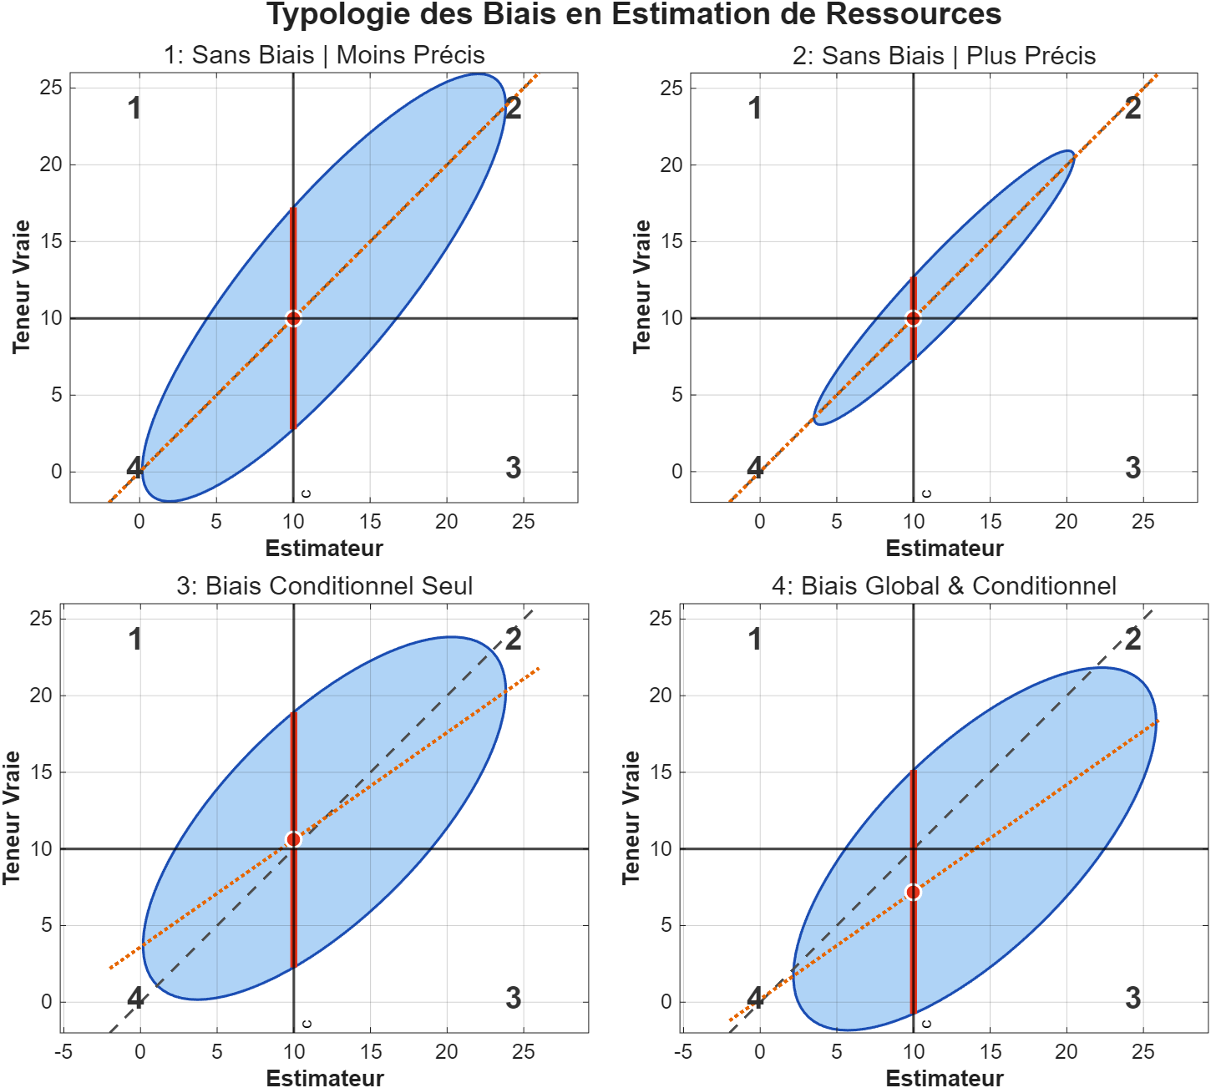
Figure 2: Typologie des biais en estimation de ressources : Absence et présence de biais global et/ou de biais conditionnel.
Les ellipses représentent l’ensemble des valeurs possibles de l’estimateur et les vraies valeurs.
- Les deux diagrammes du haut montrent des estimateurs sans biais et des estimateurs conditionnels sans biais.
- Ils sont sans biais, car la valeur moyenne sur l’axe des x est égale à celle sur l’axe des y.
- Ils sont sans biais conditionnel, car si l’on trace une droite parallèle à l’axe des y (fixant la valeur estimée), la moyenne obtenue tombe sur la droite à 45° (c.-à-d. que la moyenne des vraies valeurs est égale à l’estimée pour chaque valeur estimée).
Le diagramme de gauche correspond à un estimateur moins précis que celui de droite. Le taux de mauvaise classification $\left(1+3\right)/\left(1+2+3+4\right)$ est plus faible dans le cas de droite. On sélectionne donc mieux les blocs à traiter, avec moins de dilution et une meilleure récupération du métal.
Dans les deux cas, on obtiendra, à peu près, ce que l’estimateur avait prévu en termes de tonnage et de teneur au-dessus de la teneur de coupure. La différence entre les deux estimateurs est ici sans doute due essentiellement à la quantité d’information disponible. Ceci démontre qu’il peut être très rentable d’obtenir cette information.
Le cas des deux estimateurs du bas est plus grave :
- Celui de gauche est sans biais global, mais présente un biais conditionnel prononcé.
- Celui de droite est globalement et conditionnellement biaisé.
Dans les deux cas, pour un tonnage fixé, on récupérera beaucoup moins de métal que prévu lors de l’estimation (dilution liée à la nature statistique). Ces deux graphes correspondent à la situation la plus courante dans les mines. L’exemple de droite correspond à l’estimation que l’on pourrait obtenir à partir de données fortement biaisées, comme celles parfois rencontrées lors de forages de production.

9 Exercices

9.1 Exercice 1 — Lecture de courbes de Lane
On vous présente une série de courbes obtenues en appliquant la théorie de Lane avec divers paramètres. Pour chacune des questions ci-dessous, identifiez le ou les cas correspondants.
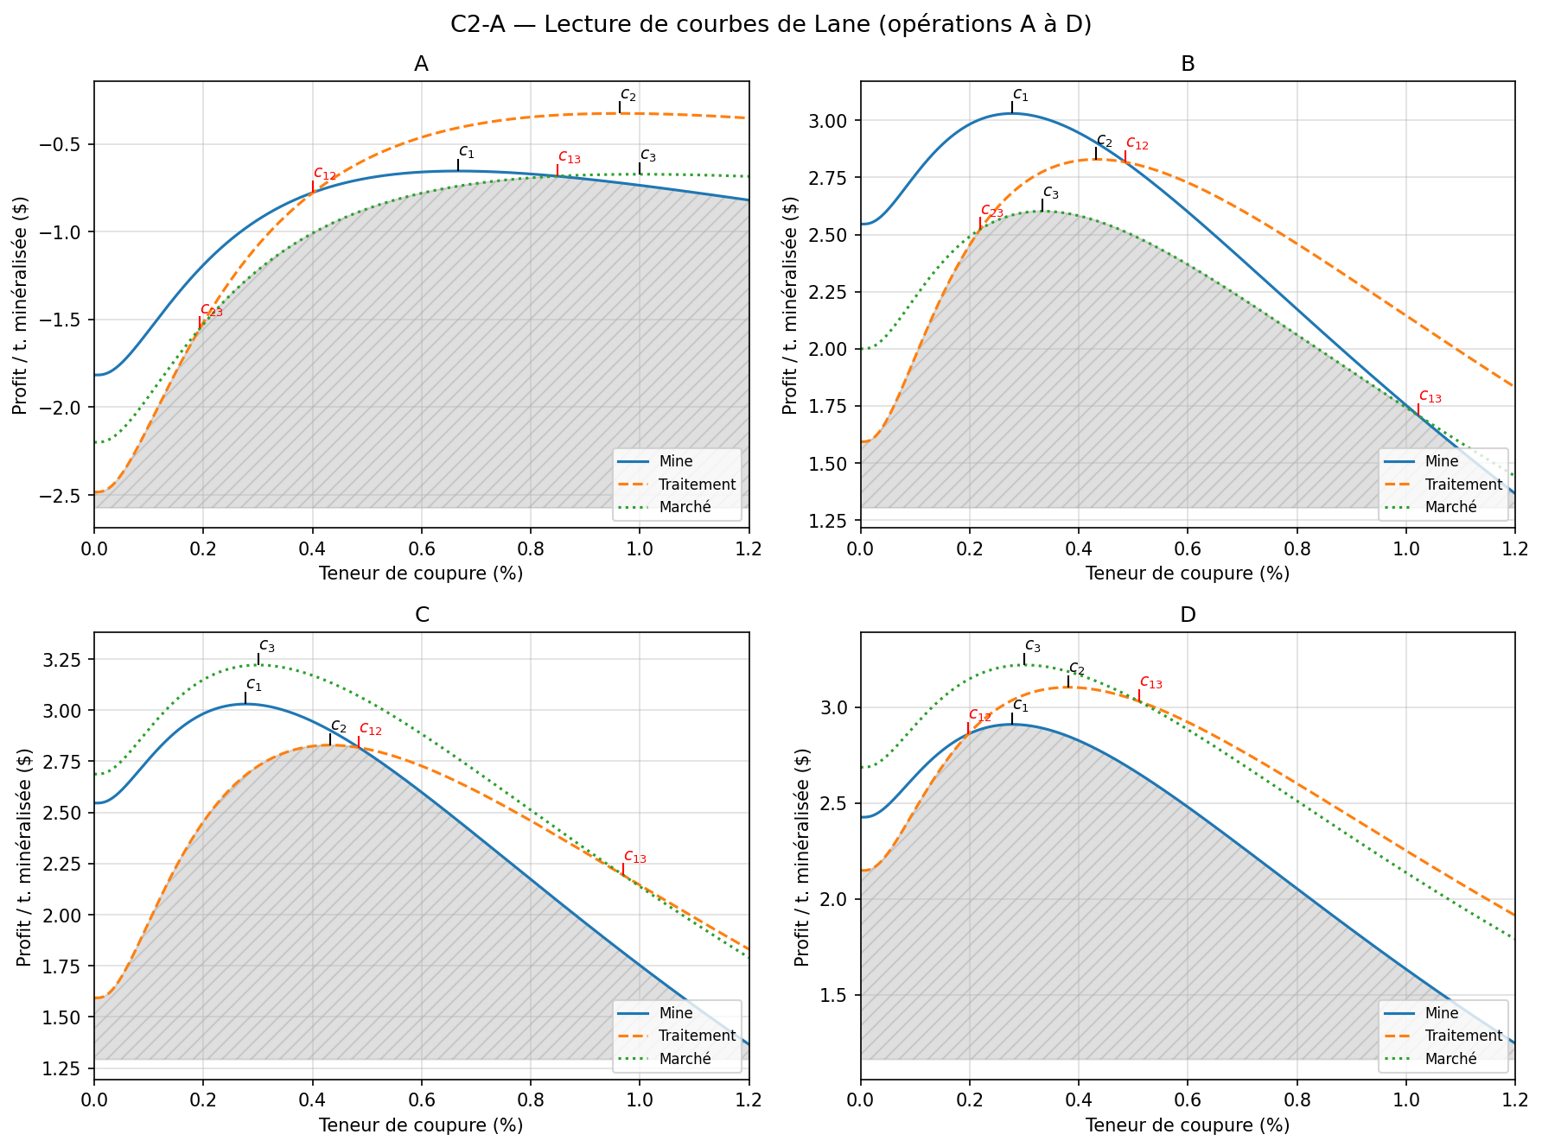
Figure 3: Courbes de Lane (mine, traitement, marché) de quatre opérations minières A à D opérant chacune à sa teneur de coupure optimale : profit par tonne minéralisée en fonction de la teneur de coupure, avec les teneurs limites $c_{1}$, $c_{2}$, $c_{3}$ et d’équilibre $c_{12}$, $c_{13}$, $c_{23}$.
- Quels cas montrent une exploitation utilisant la pleine capacité de la mine ?
- Quels cas montrent une exploitation utilisant la pleine capacité du concentrateur ?
- Quels cas montrent un marché saturé (pleine capacité du marché) ?
- Quels cas montrent une exploitation à l’équilibre mine–concentrateur ?
- Quels cas montrent une exploitation à l’équilibre mine–marché ?
- Quels cas montrent une exploitation à l’équilibre concentrateur–marché ?
- Quels cas montrent une exploitation opérant à la teneur de coupure limite de la mine ?
- Quels cas montrent une exploitation opérant à la teneur de coupure limite du concentrateur ?
- Quels cas montrent une exploitation opérant à la teneur de coupure limite du marché ?
- Quels cas montrent une exploitation déficitaire ?
- Quel cas montre l’exploitation la plus rentable (par tonne minéralisée) ?
 Solution
- BCEGH
- ACFGH
- DEF
- CGH
- E
- F
- B
- A
- D
- G
- A

9.2 Exercice 2 — Fonctions de récupération à un seuil
Gisement de Cu dont la teneur est distribuée suivant une loi log-normale de moyenne $m=0,9\%$ et de variance $s^{2}=2\%^{2}$. La teneur de coupure est fixée à $c=0,6\%$.
Calculez $T\left(c\right)$, $Q\left(c\right)$, $m\left(c\right)=Q\left(c\right)/T\left(c\right)$ et $P\left(c\right)=T\left(c\right) \{m\left(c\right)−c\}$ à $c=0,6\%$. Calculez ensuite $P\left(c\right)$ en dollars si le prix du Cu est de $6000 \text{\$/t}$ Cu.
Les fonctions de récupération pour la loi log-normale s’expriment à partir de la loi normale standard $N\left(0,1\right)$ et de sa fonction de répartition $Φ$, où $β$ est l’écart-type logarithmique des teneurs.
 Solution
On calcule (selon la table $N\left(0,1\right)$) :
- $T\left(c\right)=0,42$
- $m\left(c\right)=Q\left(c\right)/T\left(c\right)=1,76\%$
- $P\left(c\right)=T\left(c\right) \{m\left(c\right)−c\}=0,42 \left(1,76−0,6\right)=0,487\%$
Ainsi, à $6000 \text{\$/t}$ Cu :
Une tonne de roche minéralisée contient $0,42$ t de minerai, et $0,739\%$ de tonne de métal Cu, dont la valeur brute représente $0,00739×6000 \text{\$}=44,34 \text{\$}$.
Le profit conventionnel est $0,487\%×6000 \text{\$}=29,22 \text{\$}$ (soit aussi $44,34 \text{\$}−0,42×0,6\%×6000 \text{\$}$).

9.3 Exercice 3 — Calcul complet de teneur de coupure optimale (Cu)
Une mine de Cu présente les caractéristiques suivantes :
Paramètre | Symbole | Valeur
Taux de récupération du concentrateur | $y$ | $0,9$
Prix d’une tonne de métal | $p$ | $3000 \text{\$/t}$ Cu
Coût de mise en marché d’une tonne de métal | $k$ | $200 \text{\$/t}$ Cu
Frais variables de minage (par t de matériau minéralisé) | $m$ | $17 \text{\$/t}$
Frais variables de traitement (par t de minerai) | $h$ | $10 \text{\$/t}$ minerai
Frais fixes | $f$ | $12 \text{M\$/an}$
Coûts d’opportunité | $F$ | $0 \text{\$}$
Capacité de minage (matériau minéralisé) | $M$ | $3 \text{Mt}$
Capacité de traitement (minerai sélectionné) | $H$ | $2 \text{Mt}$
Capacité du marché (métal) | $K$ | infinie
De plus, la distribution des teneurs de Cu est log-normale, de moyenne $m=1,3\%$ et de variance $s^{2}=3\%^{2}$.
- Calculez les teneurs de coupure limites (mine, concentrateur, marché).
- Calculez les teneurs de coupure d’équilibre.
- Déterminez la teneur de coupure optimale.
- Quelle est la valeur de la mine par tonne minéralisée à la teneur de coupure optimale ?
- La mine opère plutôt à la teneur de coupure $c=0,9\%$ Cu. Quelle perte encourt-elle par rapport à une exploitation optimale (par tonne minéralisée) ?
 Solution
- $c_{1}=0,397\%$, $c_{2}=0,635\%$, $c_{3}=0,397\%$.
- $c_{12}=0,505\%$ ; $c_{13}$ et $c_{23}$ n’existent pas, car la capacité du marché est infinie.
- $c_{12}=0,505\%$.
- $g\left(0,505\right)=1,80\%$ $⇒$ $v_{1}=v_{2}=2,64 \text{\$/t}$ minéralisée.
- La mine est le facteur limitatif. $x\left(0,9\%\right)=0,444$ ; $g\left(0,9\%\right)=2,365\%$ $⇒$ $v_{1}=1,02 \text{\$/t}$ minéralisée $⇒$ perte de $1,62 \text{\$/t}$ minéralisée (soit $4,86 \text{M\$/an}$).

9.4 Exercice 4 — Application graphique de la théorie de Lane
Soit le graphe suivant montrant les trois fonctions profit/tonne minéralisée en fonction de la teneur de coupure lorsque la mine, le concentrateur ou le marché sont limitatifs.
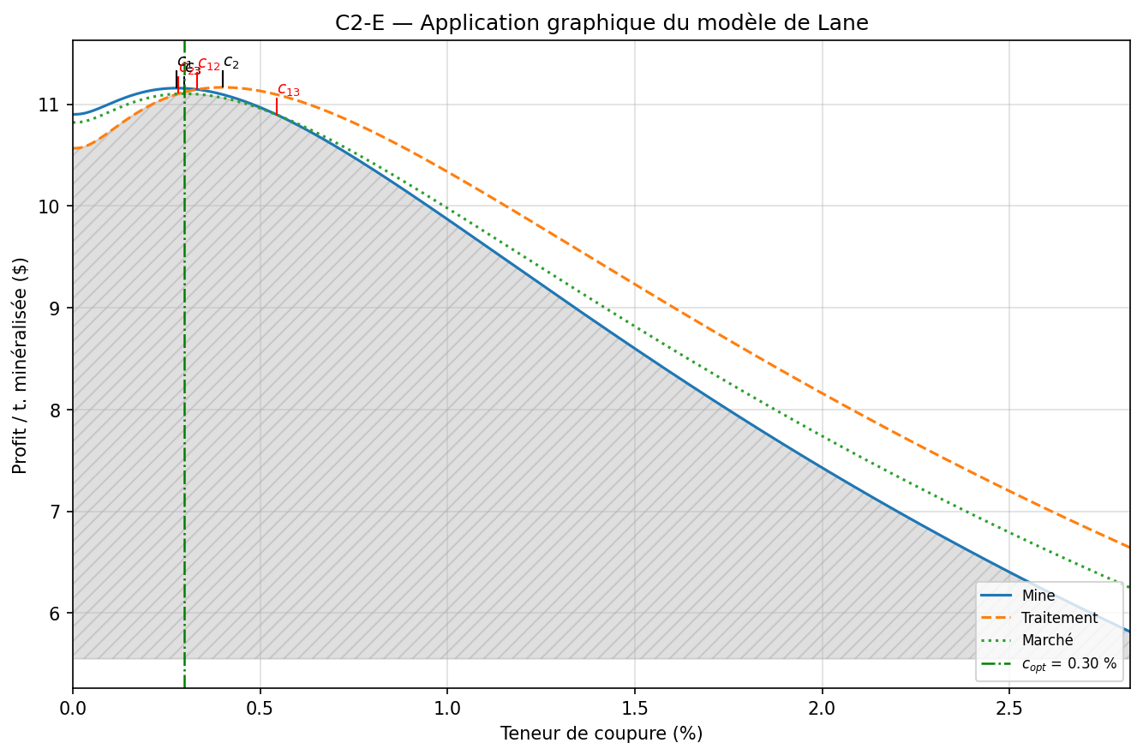
Figure 4: Application graphique du modèle de Lane : courbes profit par tonne minéralisée pour la mine, le traitement et le marché, avec les teneurs de coupure limites $c_{1}$, $c_{2}$, $c_{3}$, les teneurs d’équilibre $c_{12}$, $c_{13}$ et le repère de la teneur de coupure optimale $c_{opt}$.
- Identifiez et donnez les valeurs de toutes les teneurs de coupure limites et d’équilibre sur ce graphe.
- Quelle est la teneur de coupure optimale ?
- Quel profit par tonne minéralisée espère-t-on obtenir à la teneur de coupure optimale ?
- Combien la mine perd-t-elle d’argent (par tonne minéralisée) si elle exploite le gisement à la teneur de coupure $c=0,4$ plutôt qu’à la teneur de coupure optimale ?
- Après un échantillonnage supplémentaire, on se rend compte que la moyenne du gisement est $m=0,75$ au lieu de $m=0,7$.
  - En termes qualitatifs, comment ceci affecte-t-il les teneurs limites mine, concentrateur et marché ?
  - Comment ceci affecte-t-il la teneur d’équilibre mine–concentrateur ?
- Un investissement permet d’accroître la capacité de traitement de $H=15 \text{Mt}$ à $H=17 \text{Mt}$. La teneur de coupure optimale augmente-t-elle ou diminue-t-elle ?
- Un investissement permet d’accroître la capacité de minage de $M=24$ à $M=26$. Quel est l’impact sur la teneur de coupure ?
 Solution
- Teneurs de coupure limites — mine : $c_{1}=0,28\%$ ; concentrateur : $c_{2}=0,40\%$ ; marché : $c_{3}=0,3\%$. Teneurs de coupure d’équilibre — mine–concentrateur : $c_{12}=0,29\%$ ; concentrateur–marché : $c_{23}=0,69\%$.
- $c_{12}=0,29\%$.
- $v_{\text{mine}}\left(0,29\right)=v_{\text{conc}}\left(0,29\right)=2,91 \text{\$/t}$ minéralisée.
- À $c=0,4\%$, le profit maximum possible est donné par la courbe « mine ». On lit : $v\left(0,4\right)=2,83 \text{\$/t}$.

  - Les teneurs limites ne dépendent pas de la distribution des teneurs, donc aucune influence.
  - Comme la distribution se déplace vers la droite, on fournira la même quantité de minerai au concentrateur (équilibre) en augmentant la teneur de coupure ; donc la teneur de coupure d’équilibre augmente : $c_{12}=0,33\%$ au lieu de $0,29\%$.
- Comme l’optimum est à l’équilibre, augmenter $H$ implique augmenter $x_{c}$, ce qui implique diminuer $c$. De plus, la courbe concentrateur sera déplacée vers le haut, la teneur de coupure optimale va diminuer jusqu’à ce qu’elle atteigne la teneur de coupure limite de la mine : teneur de coupure optimale = teneur de coupure limite mine = $0,28\%$.
- Comme l’optimum est à l’équilibre, augmenter $M$ implique diminuer $x_{c}$, ce qui implique augmenter $c$. La courbe mine sera translatée vers le haut, la teneur de coupure d’équilibre va augmenter. La teneur de coupure optimale sera cette teneur de coupure d’équilibre jusqu’à ce que cette dernière dépasse la teneur de coupure limite du concentrateur. Ici, la teneur de coupure optimale est = teneur de coupure d’équilibre = $0,33\%$.

9.5 Exercice 5 — Théorie de Taylor et Lane : analyses qualitatives et calcul
On considère plusieurs scénarios d’application de la théorie de Taylor et Lane.
1. Effet de l’information. Paramètres : $y=0,9$ ; $p=1800$ ; $k=0$ ; $h=10$ ; $m=5$ ; $f=20$ ; $F=0$ ; $M=5$ ; $H=3$ ; $K=0,2$ ; loi log-normale de moyenne $1,5$. Qu’est-ce qui a changé en augmentant la quantité d’information ?
2. Augmenter la capacité de traitement $H$. Paramètres : $y=0,9$ ; $p=1800$ ; $k=0$ ; $h=10$ ; $m=5$ ; $f=20$ ; $F=0$ ; $M=5$ ; $K=0,2$ ; loi log-normale de moyenne $1,5$ et variance $1,6\%^{2}$. Qu’est-ce qui a changé ?
3. Effet du temps. Au fil de l’exploitation, comme on sélectionne les blocs riches préférentiellement, la mine résiduelle s’appauvrit. Paramètres : $y=0,9$ ; $p=1800$ ; $k=0$ ; $h=10$ ; $m=5$ ; $f=20$ ; $F=0$ ; $M=5$ ; $K=0,2$ ; loi log-normale de variance $1,6\%^{2}$. Qu’observe-t-on ?
4. Les coûts de traitement ($h$) augmentent. Paramètres : $y=0,9$ ; $p=1800$ ; $k=0$ ; $m=5$ ; $f=20$ ; $F=0$ ; $M=5$ ; $H=3$ ; $K=0,2$ ; loi log-normale de moyenne $1,5$ et variance $1,6\%^{2}$. Qu’est-ce qui a changé ?
5. Fonctions de récupération. Voici les fonctions de récupération d’une mine dont la distribution est log-normale de moyenne $1,5$ et de variance $2$. La capacité de la mine $M$ est $5 \text{Mt}$ de matériau minéralisé. La capacité de traitement $H$ est de $2 \text{Mt}$ de minerai. Les autres paramètres sont : $y=0,9$ ; $p=1800$ ; $k=0$ ; $m=5$ ; $h=10$ ; $f=30$ ; $F=0$ ; $K=20$.
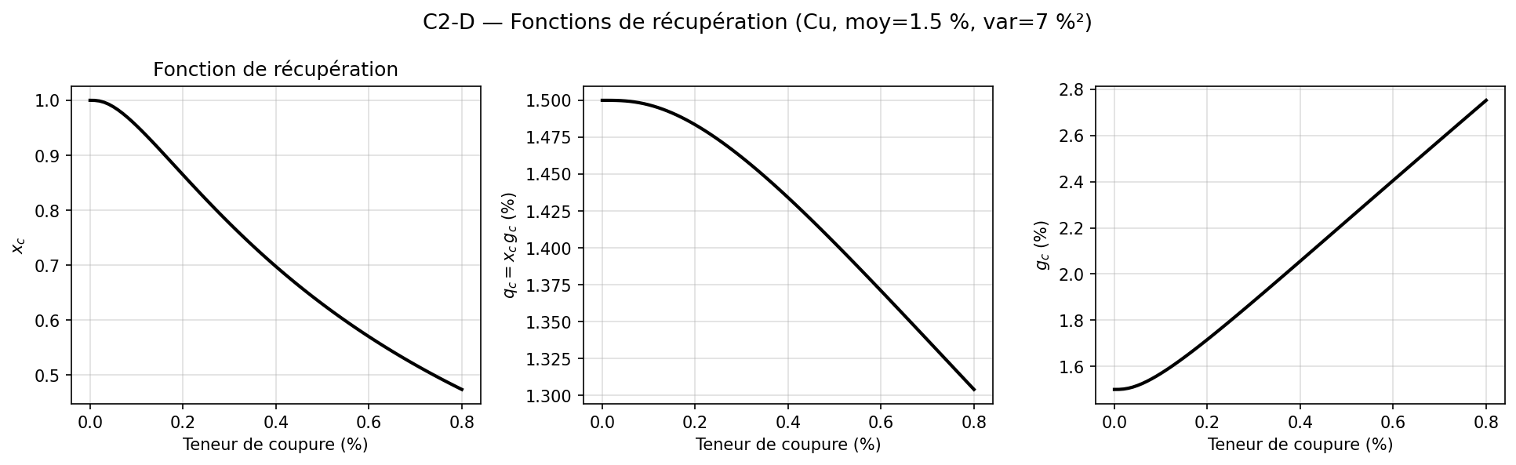
Figure 5: Fonctions de récupération en fonction de la teneur de coupure : proportion de minerai récupéré $x_{c}$ (gauche), quantité de métal récupérée $q_{c}=x_{c} g_{c}$ (centre) et teneur du minerai sélectionné $g_{c}$ (droite), pour une distribution log-normale des teneurs.
Calculez la teneur de coupure limite de la mine ($c_{1}$), celle du traitement ($c_{2}$) et la teneur de coupure d’équilibre mine–traitement.
- Quelle est la teneur de coupure optimale ?
- Quelle est la teneur du minerai correspondant à cette teneur de coupure optimale ?
- Quelle est la valeur par tonne minéralisée ?
 Solution
- La teneur de coupure d’équilibre (aussi teneur de coupure optimale) a diminué légèrement de $0,95\%$ à $0,92\%$ ; la valeur par tonne minéralisée a augmenté de $5,36 \text{\$/t}$ à $5,56 \text{\$}$. C’est le montant que l’on serait prêt à payer pour une meilleure information.
- La teneur de coupure d’équilibre a baissé à $0,78\%$ ; la valeur optimale par tonne minéralisée a augmenté à $5,76 \text{\$/t}$.
- La teneur de coupure optimale diminue avec la moyenne. Lorsque la moyenne vaut $1,1$, la teneur de coupure optimale est la teneur de coupure limite de la mine (teneur « breakeven »). Pour revenir en zone profitable, il faudrait accroître la capacité de la mine.
- La teneur de coupure optimale étant à l’équilibre, elle ne change pas. Seule la valeur est modifiée, passant de $5,36$ à $3,56 \text{\$/t}$ minéralisée.

  - On calcule $c_{1}=10/\left[0,9×1800\right]=0,0062$, soit $0,62\%$. On calcule $c_{2}=\left[10+30/2\right]/\left[0,9×1800\right]=0,0154$, soit $1,54\%$. Des figures, on trouve $x_{c}=H/M=0,4$ $⇒$ la teneur de coupure d’équilibre est $1,33\%$. Comme elle est comprise entre les deux teneurs limites, c’est la teneur de coupure optimale.
  - On lit approximativement $2,65\%$.
  - $v=\left(0,4×2,65×0,9\right)/100×1800−5−10×0,4−30/5=2,17 \text{\$/t}$.

9.6 Exercice 6 — Théorie de Lane et Taylor (examen)
Une mine présente un tonnage total de $200 \text{Mt}$ de matériaux minéralisés. Les paramètres d’exploitation, ainsi que les prix et les coûts associés selon la théorie de Lane et Taylor, sont fournis.
(Figure : courbes de Lane à régénérer — générateur MATLAB dans Examen/CP1/…/Q1-Lane.)
La figure ci-dessus illustre les courbes de Lane et Taylor calculées avec ces paramètres. On suppose qu’un excellent estimateur, à la fois très précis et sans biais conditionnel, est disponible. On suppose également que le minerai initialement délaissé demeure accessible pour une exploitation future.
A. Quelle est la teneur de coupure optimale ? Et à quoi correspond-elle (teneur de coupure limite ou d’équilibre) ?
B. Quel profit annuel est généré par cette mine ?
C. Quelle option d’investissement semble présentement, à première vue, la plus profitable pour la mine : augmenter sa capacité de minage ($M$) ou augmenter sa capacité de traitement ($H$) ? Justifiez, sans faire de calcul.
D. Sur l’ensemble de la durée de vie de la mine, combien sommes-nous prêts à investir pour augmenter la capacité identifiée à la question C ? Supposez que la nature identifiée en A demeure inchangée tout au long de l’exploitation.
Après 5 ans d’exploitation, on met à jour la distribution des teneurs en tenant compte du minerai déjà extrait. On trouve une moyenne de $1,4\%$ (initialement $1,8\%$) et une variance de $1,8\%^{2}$ (initialement $2,6\%^{2}$). Toujours sous hypothèse log-normale, on obtient de nouvelles fonctions de récupération.
E. Avec cette nouvelle distribution, quelle sera la nouvelle teneur de coupure optimale et quel profit, par tonne minéralisée, la mine peut-elle espérer ? (Note : la nouvelle teneur de coupure optimale est ici de la même nature que dans la question A.)
F. Un suivi des teneurs des blocs minés a permis d’établir une équation de régression entre teneurs vraies et estimées. Que peut-on conclure ?
 Solution
A. La nature est de type équilibre mine–concentrateur. La teneur de coupure optimale est de $1,23\%$.
B. Il suffit de multiplier le profit $v_{1}$ par $M$, car nous sommes à la limite mine–concentrateur : $2,32×11=25,52 \text{M\$/an}$.
C. On note que $c_{1}$ fournit des profits de $2,64 \text{\$/t}$ et que $c_{2}$ fournit des profits de $2,33 \text{\$/t}$. Ainsi, il semble évident que l’on doit augmenter la capacité de traitement ($H$) afin que le limitant soit la mine, car celle-ci donne plus de profit.
D. On doit faire la soustraction $c_{1}−c_{12}$, soit $2,64−2,32=0,32 \text{\$/t}$. Le tonnage de la mine est de $200 \text{Mt}$, donc on aura $0,32 \text{\$/t}×200 \text{Mt}=64 \text{M\$}$ de profit supplémentaire. Si l’augmentation de la capacité de traitement coûte moins de $64 \text{M\$}$, nous sommes prêts à faire l’investissement.
E. Comme la nature reste la même, on a $x_{c}=H/M=6/11=0,5454$. Lecture graphique : pour $c=1,075$, on a $g_{c}=2,38$. Donc :
$$v_{1}=\left(p−k\right) x_{c} g_{c} y−m−x_{c}h−\frac{f+F}{M}=\left(3000−2000\right)×0,5454×\frac{2,38}{100}×0,85−4−0,5454×7−\frac{25}{11}=0,94 \text{\$/t}±0,05 \text{\$/t}.$$
F. Il y a un léger biais conditionnel. Celui-ci est négligeable et ne devrait pas créer de problème significatif dans la théorie de Lane et Taylor.

